**题目①**

**一、源程序调试过程**  
1、编写程序时，我使用了一个长度为26的数组来统计每个字母出现的次数，数组的下标表示字母，数组的值表示该字母出现的次数。  
2、在循环遍历字符串时，我通过将字母转换为小写字母来统一大小写，然后根据字母的ASCII码来确定其在数组中的位置，并更新对应位置的值。  
3、在输出结果时，需要注意只输出出现次数不为0的字母及其出现次数。  
  
**二、实验实习结果分析**  
1、针对样例输入① "hello,world."，程序正确输出了每个英文字母出现的次数，忽略了逗号和句号。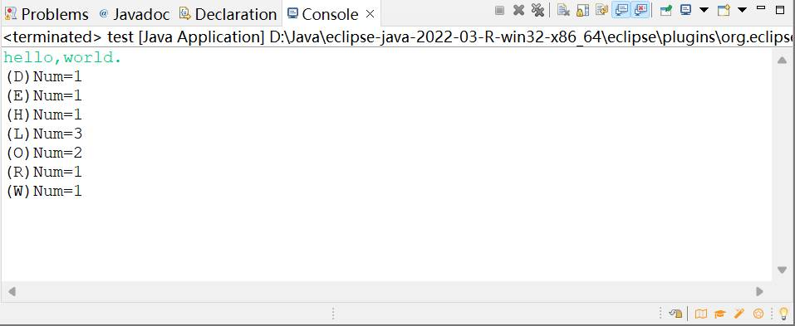  
2、针对样例输入② "this is a pen,that is a circle."，程序正确统计了每个字母出现的次数，且忽略了空格和标点符号。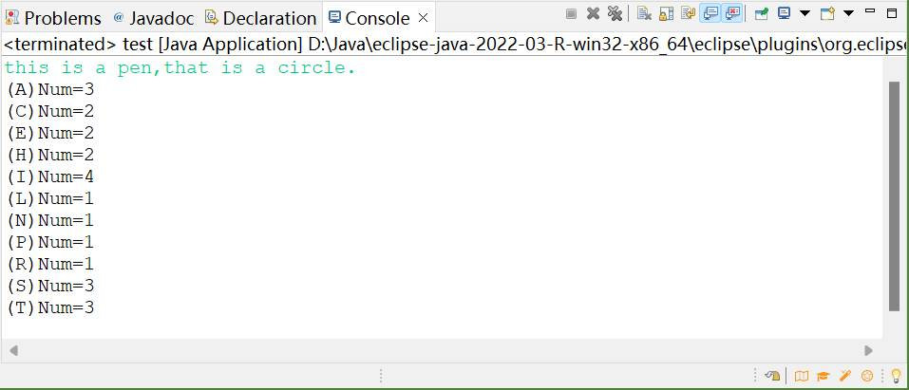  
  
**三、心得体会**  
通过这个实验，我学会了如何使用数组来统计字符出现的次数，这种方法更加简洁和高效。同时，规范输出格式也是很重要的一点，能够提高代码的可读性。

**题目②**

**一、源程序调试过程**  
1、编写程序时，首先需要确定如何判断一个数能否被3和5整除。我使用了逻辑与运算符 && 来判断一个数同时被3和5整除。  
2、在编写循环打印满足条件的数时，需要注意边界条件，即首尾整数是否应该包含在内。  
3、调试过程中，需要检查循环的起始和结束条件是否正确，以及循环内部的逻辑是否符合要求  
  
**二、实验实习结果分析**  
1、针对样例输入① "input one: 3, input two: 20"，程序正确输出了3到20之间能被3和5整除的整数，即15。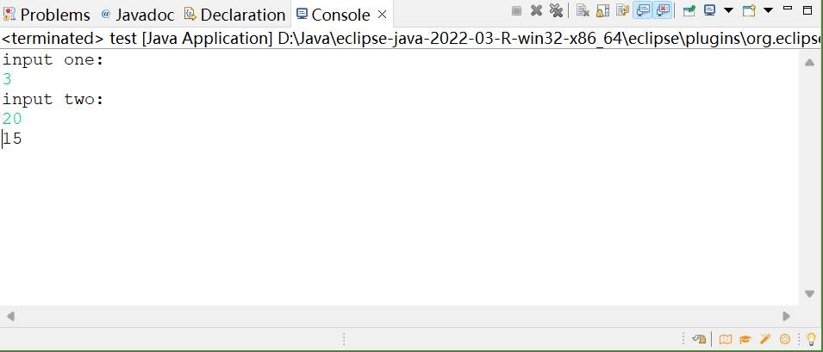  
2、通过不同的测试用例，程序能够正确处理各种情况，包括边界条件和负数输入等。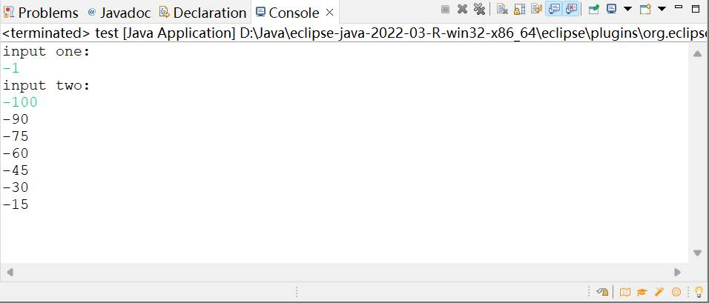  
  
**三、心得体会**  
通过这个实验，我加深了对循环和条件判断的理解，以及如何正确处理用户输入的数据。同时，编写实验报告也提醒我在编写代码时要注意代码的可读性和规范性。